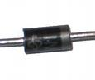
TP fonction redresser

1/ Fonction redressement de tension .

La fonction redressement consiste à transformer une tension bidirectionnelle en une tension unidirectionnelle appelée tension redressée.
L’opérateur de base de la fonction redressement est la diode à jonction.

1/ Dessiner la caractéristique d’une diode idéale, puis réelle.

2/ Réaliser le schéma de la figure suivante sur proteus : Ve tension sinusoïdale de 12v 50Hz

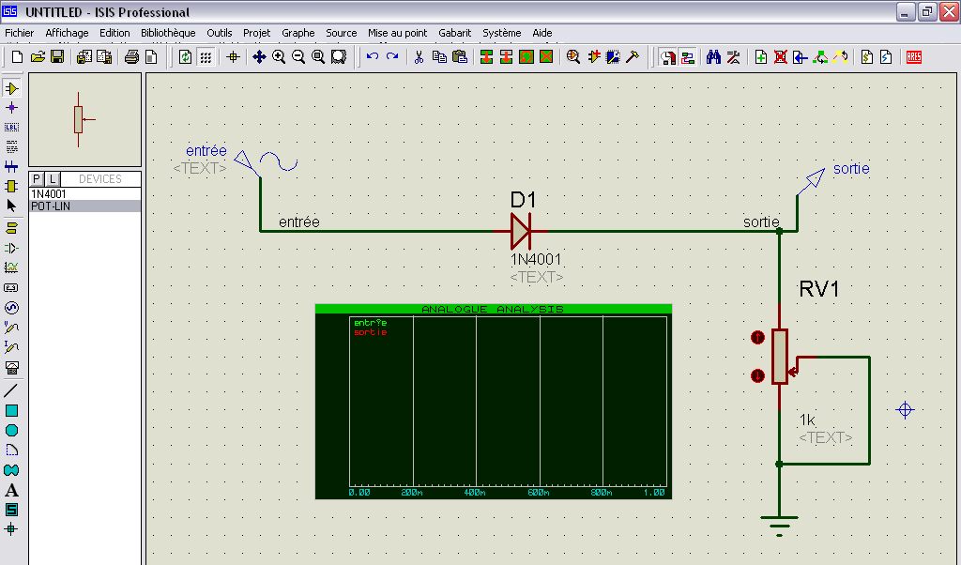

3/ Que peut-on dire de la tension aux bornes de la résistance R₁ ?

5/ Donner :
- la fréquence des deux signaux,
- la valeur maximum des deux signaux,
- pourquoi les deux valeurs maximums sont-elles différentes,
- calculer la valeur maximale Vsortie,
- La valeur efficace des deux signaux en fonction de leur maximum.

6/ Que peut-on dire du courant dans la résistance RV₁ ? Faire varier la valeur de RV1, et visualiser Vsortie et le courant.
Conclure sur le rôle de RV1

7/ Pourquoi parle-t-on de redressement mono-alternance ?

8/ Quel est l’inconvénient d’un tel montage ?

9/ Expliquer le fonctionnement de la diode pour chaques alternances.

10/ Quelle conséquence aurait un changement du sens de la diode ?

11/ Déterminer alors l’allure de V_{sortie} dans ces conditions.

12/ Reproduire le schéma structurel ci-dessus . Pour visualiser la ddp aux bornes de RCH c’est à dire V1-V2

13/ Donner :
- la fréquence des deux signaux,
- la valeur maximum des deux signaux,
- pourquoi les deux valeurs maximums sont-elles différentes,
- calculer la valeur maximale V1-V2,
- La valeur efficace des deux signaux en fonction de leur maximum.

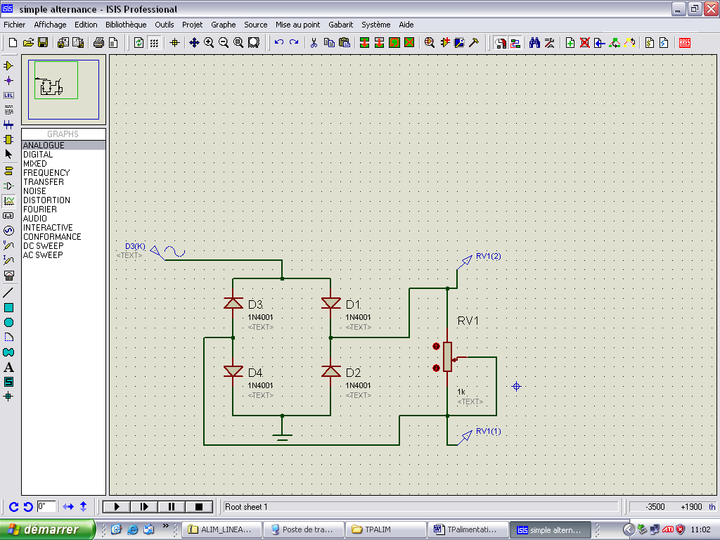

14/ Quelles sont les différences par rapport au montage mono-alternance ?

15/ Lequel des deux montages tire-t’il le mieux parti du générateur d’entrée sinusoïdal ?

16/ Calculer le courant maximum dans la charge. Déterminer le courant maximum dans une diode ?

17/ Déterminer, pour chaque alternance positive et négative du générateur sinusoïdal, l’activité des diodes D₁, D₂, D₃ et D₄ (passante : un courant circule, bloquée : le courant ne circule pas). Pourquoi V1-V2 n’est-il pas ‘une vraie’ sinusoïde redressée ?

